Wyznacz sobie mapę celów do realizacji, czyli jak zacząć naukę programowania w Python?
Zacząłeś interesować się programowaniem i zastanawiasz się jak zacząć programować w Pythonie? W dzisiejszych czasach wiedza o programowaniu w różnych językach jest ogólnodostępna w Internecie. Z naszego artykułu dowiesz się jak efektywnie nauczyć się tego języka programowania m. in. dzięki małym sukcesom możemy efektywnie się uczyć.

Jak zacząć programować w Pythonie?
Na początku warto odpowiedzieć sobie na pytanie czemu chcemy nauczyć się programować w danym języku. Każdy język służy do określonych celów. Warto dla osób kompletnie początkujących na początek poznać podstawy HTML, CSS oraz PHP. W Internecie znajdziemy wiele dostępnych kursów programowania. Jak zacząć programować w Pythonie? Warto sobie wyznaczyć małe codzienne cele w nauce do realizacji. To pomoże nam utrzymać samodyscyplinę oraz zbliżać się do głównego celu jakim jest opanowanie tego języka.

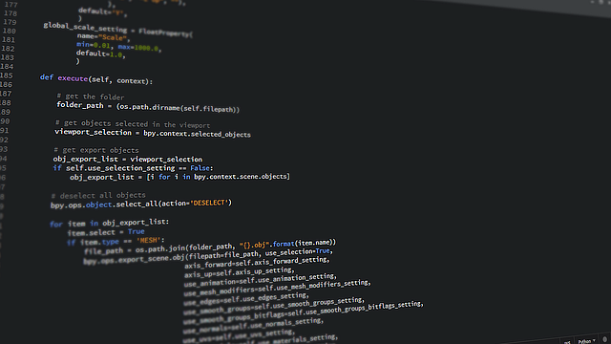
Dlaczego warto zacząć programować w Pythonie?
Przede wszystkim jest to jeden z najpopularniejszych języków. Dodatkowo jego składnia jest bardzo prosta w porównaniu do innych technologii. Jeśli mamy już doświadczenie w programowaniu w jakimkolwiek języku to Python powinien być prosty w opanowaniu. Jest to jeden z tych języków, które warto znać, chociażby dla własnego rozwoju.
Źródła do samodzielnej nauki
Jeśli jesteśmy uparci i mimo małych porażek dążymy do celu to jesteśmy w stanie nauczyć się programować w Pythonie oraz każdym innym języku. W Internecie znajdziemy bardzo dużo pomocy naukowych w postaci kursów online, tutoriali, for tematycznych, filmów na YouTube.

